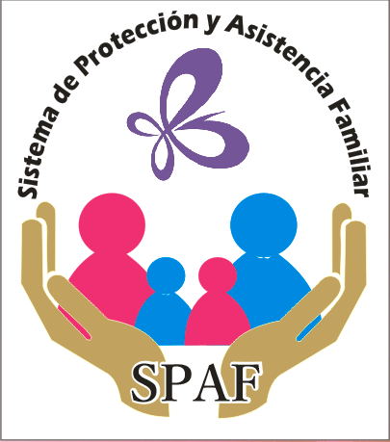

Deja que Dios te abrace tan fuerte
hasta que todas tus partes rotas, se unan otra vez.

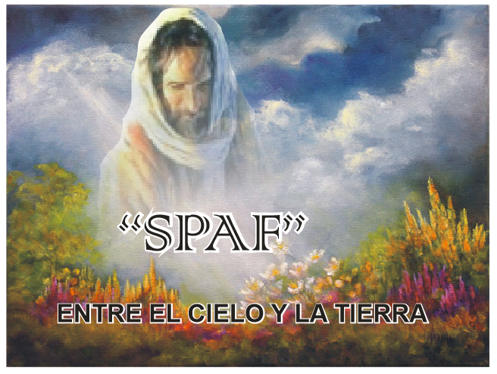

MISION
SOMOS UNA EMPRESA COMPROMETIDA EN SATISFACER TODAS LAS NECESIDADES DE NUESTROS CLIENTES CON RESPETO, LEALTAD Y HONESTIDAD, OFRECIENDO UN SERVICIO DE ALTA CALIDAD MORAL Y SENSIBILIDAD HUMANA, DANDO EL BENEFICIO DE TENER LA TRANQUILIDAD Y EL CONSUELO EN ESOS MOMENTOS DIFICILES DE LA VIDA.

VISION
NUESTRA VISION ES CONVERTIRNOS EN UN MODELO EMPRESARIAL LIDER, EXITOSO Y COMPROMETIDO AL PROGRESO CONTINUO, YA QUE DIA A DIA ESTAMOS INNOVANDO EN LA BUSQUEDA DE IDEAS CREATIVAS PARA GARANTIZAR EL COMPROMISO DE LA EMPRESA Y ASEGURAR LA PPROTECCION FAMILIAR.

INTRODUCCION

SISTEMA DE PROTECCION DE ASISTENCIA FAMILIAR “SPAF”, Brinda apoyo a las familias cuando pasan por esos momentos difíciles de la vida, este sistema de protección le subsidia hasta un 45% del coso de un plan previsor funeral, con aportaciones semanales de tan solo $100.00 M.N. (cien pesos 00/100 M.N.) gozando de beneficios desde su primera aportación sin cargo de intereses y precios congelados.

“PORQUE PREVENIR, ES PARTE DE AMAR”

Ha pensado, ¿Qué pasaría si usted o algún familiar, ante lo inevitable tuviera la pérdida de un ser querido?, ¿Ya sea por enfermedad o accidente?, ¿Sabe usted que en esos momentos de dolor, desesperación o angustia, podemos ser víctimas de abusos, lucrando con nuestro dolor?, además nos encontramos con la penosa necesidad de tener que pedir prestado para solventar esos gastos inesperados, este sistema le otorga la protección y asistencia que usted necesita.

La estrategia de trabajo consiste en lo siguiente:

- Reuniones de trabajo en días y colonias con previo acuerdo.
- Bienvenida de parte de la Sra. Orfa.
- Reflexión para las asistentes de parte de SPAF.
- Presentación breve de la tarjeta SPAF (tiempo estimado por la Sra. Orfa.)
- Material de trabajo (proyector, computadora, bocina, tarjetas, hojas de afiliación y/o registro, micrófono.
- Comentarios de parte de las asistentes.
- Despedida y agradecimiento de parte de SPAF.
- Despedida de la Sra. Orfa.

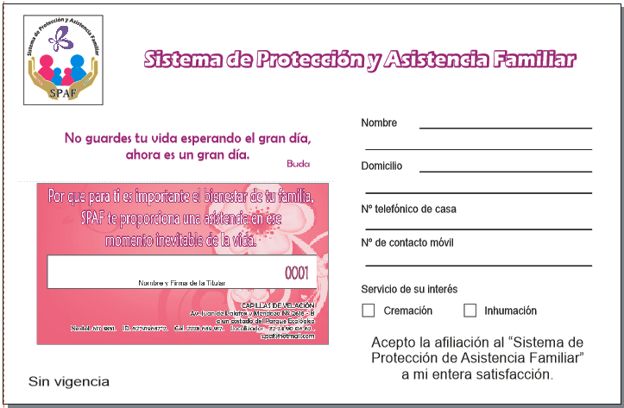
He encontrado el significado de mi vida ayudando a los demás a encontrar en sus vidas un significado.
(Viktor Frankl)

